«Последний
звонок»
Сценарий школьного праздника.

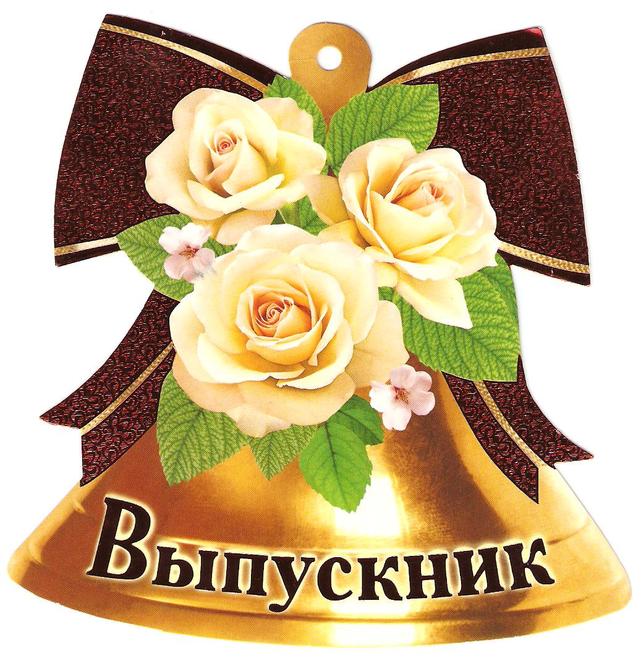

Ведущий 1 Добрый день, уважаемые гости! Снова пришла долгожданная весна.
Воздух наполнился ароматом распустившейся зелени, а наша душа -
ожиданием счастливых перемен.
Снова наступил исторический для школьников день - 25 мая. И мы
рады приветствовать вас на нашем традиционном празднике –
Празднике Последнего звонка.
Сегодня он прозвенит для выпускников нашей школы, для учителей и
родителей, для всех гостей.
Ведущий 2 А сейчас давайте все вместе встретим аплодисментами виновников
торжествами, выпускников 2011 года!
Звучит фонограмма песни «Школьные годы».
Ведущий 3. На торжественную линейку приглашаются ученики 9 класса.
Встречайте 9 класс.
1. ____________________________________________________________
2. ____________________________________________________________
3. ____________________________________________________________
4.____________________________________________________________
5.____________________________________________________________

Ведущий 3 Встречайте, 11 класс. Классный руководитель Буров Сергей
Юрьевич.
( под музыку входят 11 класс)
1. ____________________________________________________________
2. ____________________________________________________________
3. ____________________________________________________________
4.____________________________________________________________
5.____________________________________________________________

Ведущий 3. Школа, ровняйся, смирно .Под гимн РФ стоять смирно. (ГИМН)
Торжественную линейку , посвященную празднику последнего звонка,
считать открытой.
Ведущий 3.На нашем празднике присутствуют гости.

Ведущий3. Для торжественного поздравления слово предоставляется директору школы Буровой Марине Валерьевне.
(Слово директора)
Ведущий 3 На нашей линейке присутствуют почетные гости. С напутственным словом к нашим выпускникам обращается ____________________________________________________________________________________________________________________________________________________________________________________________________________________________

Ведущий 1Своих питомцев уж в который раз
Наша школа выпустит сейчас
И в большую жизнь уйдут они ,
Чтобы там осуществить свои мечты!

Она (11) Ну вот, учились, учились, и на тебе, дальше классов не придумали!

Он (11) Даже не верится, 10 лет назад мы пришли сюда маленькими, не то,
чтобы совсем глупыми, но и не такими башковитыми , как сейчас; не
то, чтобы совсем бестолковыми, но и не такими сообразительными и
гибкими, как сейчас…

Она (перебивая) Ну, не знаю, я всегда была умная, красивая, творческая…Хотя ,
вспомнить, действительно, есть что!

Ведущий 2 У каждого из вас, дорогие выпускники, наверняка остались в памяти
незабываемые события первого сентября 1998 года, когда вы,
держась за мамину руку , переступили впервые порог своей школы.
( звучит детская музыка, на площадку выходят дети в бантах, с ранцами, мягкими игрушками. И.т.д.)
- Смотри, какая большая школа…
- Не хочу смотреть, я домой хочу, к маме (хнычет)…
- пристают: пиши, читай! Не хочу писать и читать…
- Какие тети красивые- учительницы называются!
- А вон тетя самая главная – директор школы!
( уходят)

11 кл Ясный день. Сентябрь. Ромашки.
Бант. Косички, Первоклашки.
Дважды два. Букварь. Пятерка.
В классе влажная уборка.

11 кл Май. Последний вальс прощальный.
Отчего же я печальный?
Здесь ответа нету проще-
Не вернется детство больше!

11 кл В пронзительном, но нежном перезвоне,
Я слышу детство. Где же ты? Постой!
Оно уходит. Нет, оно здесь, в школе
А это мы с тобой спешим уйти с тобой
Ведущий 2.Этот праздник в 11 классах- дело привычное!
В 9-х классах немножко необычное!
Но многие из вас прощаются со школой.
Слово предоставляется обучающимся 9 класса.

Настя В девятом классе последний звонок
Запомнится нам навсегда,
Пусть много мы пройдем дорог,
Пусть время отмерит года.

Без милых пышных фраз
С глубоким уваженьем
Позвольте в этот час
Здесь преклонить коленья
Пред милыми учителями
Поверьте сердце остается с вами.

От всей души, с поклоном и любовью
Мы вам желаем счастья, долгих лет
Девчонок – учениц пригожих
Хороших мальчиков, учительских побед!

Пусть школе нашей солнце ярче светит!
Учителям – здоровья, как гранит!
Пусть вас, родные, радуют все дети
Пусть Бог всегда во всем вас всех хранит!
СПАСИБО ВАМ!!!
Серёжа Настал, друзья, заветный час,
И юность будет в первый раз
Она зовет нас всех вперед идти.
Так пожелайте нам… счастливого пути!

Ведущий 1 Кто с первых шагов по школе
Вас, дети оберегал?
Кто, проверяя тетради, ночей не досыпал?
Кто не старея с годами,
Читал и писал с вами- мама?
По праву кем гордится
Школьная Земля?
Конечно, это ваша первая учительница.
Слово предоставляется первой учительнице-Емельянова Светлана Алексеевна
( поздравление) Цветы
Ведущий 2 В майский день на школьный праздник
Друг пришел ваш- первоклассник
Прибавляя на пути
К двум четыре, три к пяти,
Чтоб поздравить в этот час,
Выпускники, конечно, вас!

Первоклассники:

1 ый Ну когда ж таким я буду,
Сколько ж можно еще ждать!
Десять лет пройдет покуда
Я смогу студентом стать
2 ой Я хочу с такой прической …
На таких вот каблуках…
Быть красивой, умной, броской,
Чтобы все сказали «Ах»!
3 ий Вот ботинки так ботинки
Сорок пятый- не шути!
Как скорей, хоть в половинку,
Мне, скорее подрасти?
4 ый С окончанием поздравить
Вас сегодня мы пришли,
Поддержать вас и прославить
Время мы с утра нашли!
5 ый Пожелаем вам удачи-
Хорошо экзамен сдать!
Без обид, без бед, без плача
На «4» и на «5».
6 ой Почаще к нам вы приходите
Мы будем рады вам всегда
И наш звонок последний в школе
Не забывайте никогда!
(дарят открытки звоночки)

Ведущий 1 Друзья! Уже прошли годы обучения. Всегда рядом, радуясь
достижениям, огорчаясь вашим неудачам, с вами был классный
руководитель. Слово для поздравления предоставляем Бурову С.Ю.
( поздравление и цветы)

Ведущий 2 Сегодня волнующий день и для родителей наших одноклассников.
Сколько бессонных ночей вы провели, уважаемые родители, а
сколько еще предстоит. Ребята, пусть на всех дорогах жизни вас
всегда сопровождает чуткое сердце мамы, мудрое слово отца.
Слово предоставляется -

Ведущий 1 Выпускники!
Сегодня ваше здесь звучит прощанье,
И все вокруг желают вам добра
И вот в такие вот минуты расставанья
Вам говорят « Ни пуха, ни пера!»

Ведущий 2 Внимание! Торжественный момент. Ученикам 11 класса
присваивается звание « Выпускник 2011года» Право повязать
почетные ленты выпускникам, предоставляется учащимся 9
классов.
( музыка, ленты)

Ведущий 1. Под звуки школьного вальса незаметно для всех наступило время
выпускникам произнести свою речь.
Выпускники:

Вот и прошел последний урок-
Обычный и необычный
Сейчас прозвенит последний звонок-
Привычный и непривычный.
Мы славим тех, кто нас ведет к познанью,
Кто выбрал путь, нелегкий из дорог.
Мы славим тех, кто носит гордо званье:
Учитель! Воспитатель. Педагог!
Мы пожелаем вам добра
И синевы над головами,
Побольше радости, тепла,
Побед и меньше расставаний.
И даже если вдруг всплакнуть
Вы захотите на прощанье,
То знайте, что 11 класс
Вам говорит лишь « До свиданья!»
Мы в этот час сказать еще должны
О тех, кто подарил нам жизнью
О самых близких в мире людях,
О , тех, кто помогает нам расти
И помогать еще во многом в жизни будет.
Незримо следуют родители за нами
И в радости , и в час, когда пришла беда.
Вы нас простите милые, родные.
У нас ведь кроме вас дороже нет людей.
Как говорится – дети радость жизни,
А вы для нас опора в жизни.
(цветы, открытки, песня « Когда уйдем со школьного двора»)

Ну, вот и все! Звонок последний
Услышим мы сейчас в ответ
Куда они ушли бесследно
11 учебных лет.

Ведущий 2 Мечты, надежды, ожидания-
Все в будущем, все впереди.
Ну а сейчас в притихшем здании
Звени звонок, звени, звени.
Ведущий 1 Право подать последний звонок предоставляется
Ученику 11 класса__________________________________________
И ученице 1 класса__________________________________________
( звенит звонок)
Ведущий.3 Выпускники могут пройти на свой последний урок.
( уходят под музыку)

Линейка, посвященная празднику Последнего звонка объявляется закрытой.

